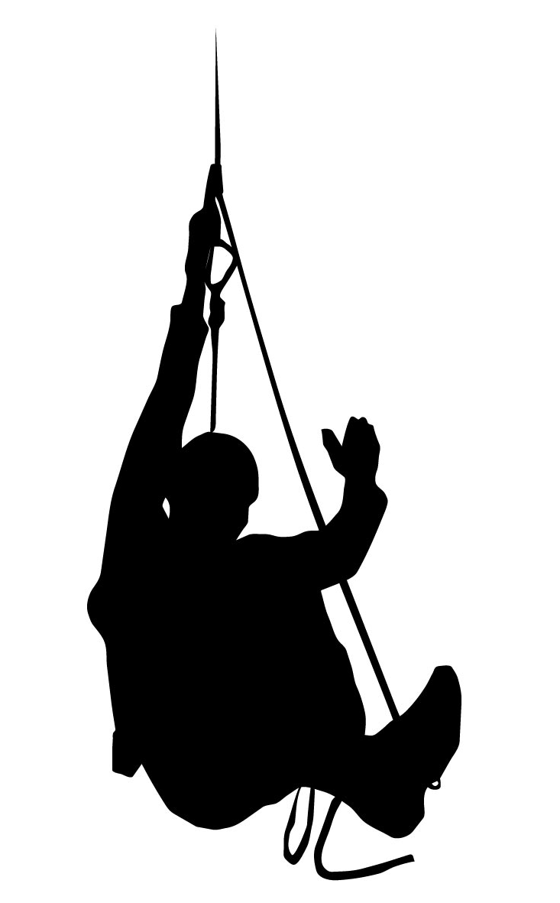
Предварительные условия прохождения.
«ДИСТАНЦИЯ – ПЕШЕХОДНАЯ – ЛИЧНАЯ» (короткая)

Класс дистанции — 2 Набор высоты —
Количество этапов — 6 Длина дистанции = до 100 м
Контрольное время —
Дистанция : 2 ветки
На протяжении всей дистанции ВСС
ВСС встегивается до старта и отстегивается после финиша!!!
Посещение ПС – не регламентируется
СТАРТ
ЭТАП 1. ПОДЪЕМ
Параметры этапа: L = 7 м. α = 90°
Оборудование этапа: стенд ; ИС – БЗ (пол), , ЦС – ОЗ, ПС – заглушенный судейский карабин.
Действия: подъём участника свободным лазаньем.
Блок этапов 2-3
ЭТАП 2. НАВЕСНАЯ ПЕРЕПРАВА
Параметры этапа: L = 25 м.
Оборудование этапа: Судейские двойные перила. ИС- ОЗ, ПС – заглушенный судейский карабин;
ЦС – ОЗ, ПС - заглушенный судейский карабин
Действия: Прохождение по п. 5.9
ЭТАП 3. СПУСК
Параметры: L = 7 м. α = 90°
Оборудование этапа: ИС – ОЗ, ПС – заглушенный судейский карабин, ТО – размыкающийся судейский карабин ; ЦС – БЗ(пол)
Действия: Организация перил по п. 5.6, прохождение по п. 5.10, снятие перил по п. 5.7.1
ЭТАП 4. ПОДЪЕМ
Параметры этапа: L = 7 м. α = 90°
Оборудование этапа: судейские перила, стенд ; ИС – БЗ (пол), , ЦС – ОЗ, ПС – заглушенный судейский карабин.
Действия: прохождение по п. 5.10 с опорой на стенд

ЭТАП 5. ВЕРТИКАЛЬНЫЙ МАЯТНИК
Параметры: L = 2 м .
Оборудование этапа: Судейские перила, ИС-ОЗ, ПС – заглушенный судейский карабин; ЦС-ОЗ, ПС – заглушенный судейский карабин.
Действия: Участнику необходимо совершить переход вертикальным маятником к этапу №6 по п. 5.15
ЭТАП 6. СПУСК ПО НАКЛОННОЙ НАВЕСНОЙ ПЕРЕПРАВЕ
Параметры: L = 22 м . α = до 30°
Оборудование этапа: Судейские двойные перила; ИС: ОЗ, ПС – заглушенный судейский карабин.
ЦС:БЗ,КЛ
Действия: Участник переправляются на ЦС по навесной переправе п. 5.9
ФИНИШ
Схема дистанции

